期末综合素质评价(一)
第一部分(选择题 共16分)
一、选择题(共8小题，每小题2分，计16分。每小题只有一个选项是符合题意的)
1.为贴近实际，宣教大队结合本地农村群众日常出行需求，编制通俗易懂的农村“大喇叭”广播文本，并邀请曲靖“硬核老村长”赵朝鹏先生采用方言播音方式进行录制，如图所示。下列关于声现象的说法正确的是( )
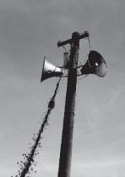
(第1题)
A.调节“大喇叭”声音的大小改变的是声音的音调
B.外地人是根据听到广播声的音色辨别广播者是赵朝鹏先生
C.“大喇叭”振动产生的是超声波
D.“大喇叭”声音一定是噪声
2.[2023·青岛]射击项目是我国在奥运会上的夺金强项，运动员射击时利用“三点一线”进行瞄准，下列实例与其原理相同的是( )
A.空中出现彩虹 B.做手影游戏
C.照镜子正衣冠 D.用放大镜看指纹
3.[2023·牡丹江]如图所示，2023年5月30日上午，长征二号F遥十六运载火箭载着带有三名航天员的神舟十六号飞船点火升空。升空过程中( )
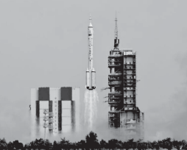
(第3题)
A.以地面为参照物，航天员是静止的
B.以飞船为参照物，航天员是运动的
C.以地面为参照物，飞船是运动的
D.以发射塔为参照物，飞船是静止的
4.[2023·滨州]二十四节气“春雨惊春清谷天，夏满芒夏暑相连。秋处露秋寒霜降，冬雪雪冬小大寒”是中华民族农耕文明长期经验的积累和智慧的结晶。下列节气涉及的物态变化正确的是( )
A.“谷雨”节气，雨的形成是凝固现象
B.“白露”节气，露的形成是熔化现象
C.“霜降”节气，霜的形成是凝华现象
D.“小雪”节气，雪的形成是液化现象
5.[2023·辽宁]如图是探究平面镜成像特点实验的情景，关于探究过程中所涉及的问题分析正确的是( )
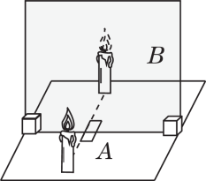
(第5题)
A.蜡烛A在玻璃板中所成的像是光的漫反射形成的
B.蜡烛A在玻璃板中所成的像是实像
C.蜡烛B在桌面上的影子是光沿直线传播形成的
D.为了使烛焰的像更清晰，应在明亮的环境中进行实验
6.福建的天文爱好者颜明哲通过纯手工打磨镜片自制了望远镜，该望远镜不仅可以看到8亿公里外的木星，甚至能清晰地看到木星表面的斑纹，如图是该望远镜内部结构及光路示意图。下列关于该自制望远镜的说法正确的是( )
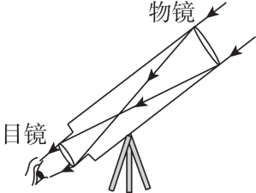
(第6题)
A.颜明哲通过纯手工磨制的镜片是凹透镜
B.看到8亿公里外的木星只利用了光沿直线传播
C.清晰看到木星表面的斑纹时物镜的成像原理与照相机相同
D.木星到物镜的距离u满足f＜u＜2f(f为物镜的焦距)
7.[2024·无锡一模]利用地震产生的纵波和横波的传播速度不同，可以监测震源的位置。如图为某次地震发生时产生的纵波和横波传播的距离s随时间t变化的图像，某地震监测站监测到这两种波到达监测站的时间间隔为10 s。下列分析错误的是( )
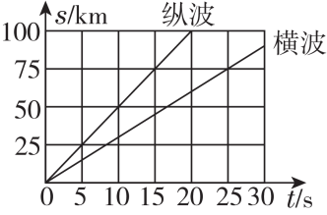
(第7题)
A.纵波和横波均匀速传播 B.纵波的传播速度为5 km/s
C.纵波比横波先到达监测站 D.震源距离该监测站50 km
8.[2024·常德鼎城区期末]某班同学在“探究凸透镜成像规律”的实验中，记录并绘制了物体到凸透镜的距离u与像到凸透镜的距离v之间关系的图像，如图所示，下列判断正确的是( )
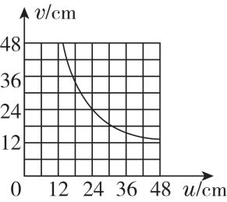
A.该凸透镜的焦距是24 cm
B.当u＝15 cm时成放大的像，放大镜就是根据这一原理制成的
C.当u＝30 cm时，在光屏上能得到一个缩小的像
D.把物体从距凸透镜10 cm处移动到30 cm处的过程中，像逐渐变大
第二部分(非选择题 共44分)
二、填空与作图题(共5小题，计18分)
9.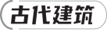天坛的声学三奇充分体现了中国古代劳动人民的智慧。如图所示，回音壁可以让说话声传播很远的距离，是因为它的表面能够多次 声波。当游客在圜丘坛的天心石说话时，听到的声音格外响亮，这里的“响亮”是指声音的 (选填“响度大”或“音调高”)。某同学站在三音石上拍手，0.2 s后听到第一次回声，回音壁的半径为 m。(声音在空气中的传播速度约340 m/s)
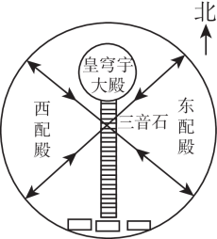
(第9题)
10.[2024·孝感一模]用如图所示的装置探究“水在沸腾前后温度变化的特点”：敞口烧杯和敞口试管都装水，当烧杯中的水被加热至100 ℃沸腾较长一段时间后，试管中的水却不沸腾，因为此时试管中的水温度 (选填“大于”“小于”或“等于”)100 ℃，不能 。请你写出一种使试管中的水沸腾的方法(不得将试管从烧杯中取出)： 。
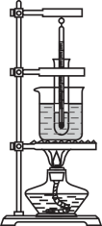
(第10题)
11.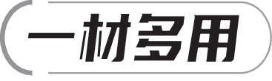如图－1所示，在易拉罐底部中央戳一个小圆孔，将易拉罐的顶部剪去后，蒙上一层半透明纸，用它观察窗外景物时，在半透明纸上能看到窗外景物的像，若将小孔由圆形改为小三角形，景物的像的形状 (选填“改变”或“不改变”)；如图－2所示，在探究水沸腾的实验中用易拉罐(导热系数大于玻璃)替代烧杯效果更好，原因是 ；利用能正常使用的冰箱的冷冻箱，将浓盐水放入其中一晚上居然还是液态，这说明盐水的凝固点较 (选填“高”或“低”)，用易拉罐盛少量纯净水，放入足量的上述从冷冻箱拿出的浓盐水中，如图－3，易拉罐内物质(空气除外)的温度 (选填“先不变然后降低再不变”“先降低再不变然后降低再不变”或“先降低再不变”)。
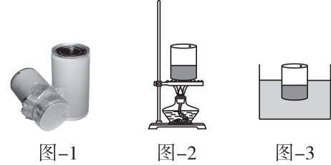
12.某学校利用如图所示的热成像筒型网络摄像机对进校人员进行体温监测。当人站在某一位置范围内时，光源自动打开照亮人，人通过摄像头成一个倒立、 的实像；当人稍靠近摄像头时，摄像头所成的像 (选填“变大”“变小”或“不变”)。该摄像头还可以利用 (选填“红外线”或“紫外线”)实时测量人体温度，从而达到监测目的。进校人员走近摄像头时，发现摄像头的镜片上有一只小虫子，这时电脑屏幕上 (选填“有”或“没有”)显示小虫子的像。
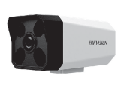
13.(1)[2024·寿光二模]如图所示，学校教学楼楼梯拐角处墙上装了一面镜子，在方便同学们日常整理仪容的同时，也能更好地在节电的情况下通过光的反射对楼道进行照明。请画出灯S在镜中的像S'及灯S经过镜子照射到下层楼道A点的光路。
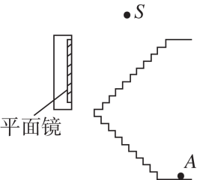
[第13题(1)]
(2)[2024·铁岭一模]如图所示，由水中折射出的一条光线ab照射到凹透镜上，光线ab与凹透镜的主光轴平行。已知F为凹透镜的虚焦点，O为光心。请画出：①折射光线ab在水中的入射光线；②光线ab通过凹透镜后的折射光线。
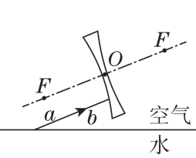
[第13题(2)]
三、实验与探究题(共3小题，计16分)
14.请完成下列填空。
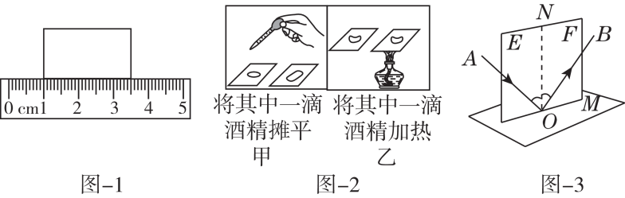
(1)如图－1所示，物体的长度为 cm。
(2)如图－2所示，同时在4块相同的玻璃板上各滴上一滴酒精，在探究液体蒸发快慢是否与液体表面积有关时，应进行图－2 中的操作；进行图－2乙中的操作时，能够探究液体蒸发快慢与 是否有关。
(3)用如图－3所示的实验装置探究“光的反射定律”。将纸板竖直放置在水平平面镜上，移动激光笔，使入射光AO绕入射点O逆时针转动，可观察到反射光OB 时针转动。当激光笔垂直镜面入射时，反射角大小为 。
15.为探究固体熔化时温度的变化规律，我们选用海波和石蜡两种物质进行实验，如图甲所示；记录实验数据并在纸上画出图像，如图乙所示。
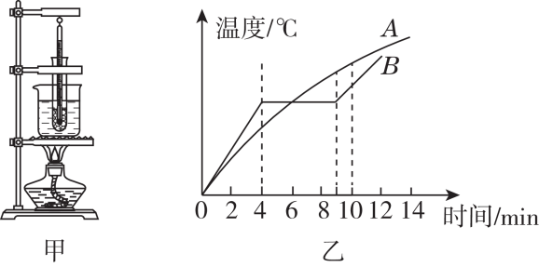
(1)图乙中的物质A是 (选填“海波”或“石蜡”)，它是 (选填“晶体”或“非晶体”)。
(2)我们发现，在海波和石蜡的熔化过程中，将试管从烧杯拿出来，物质会停止熔化；将试管放回烧杯后，物质又继续熔化。这说明固体熔化过程需要 。
(3)由图像特点可知在第10 min时，物质B处于 (填物质状态)。
16.[2024·陕西]如图甲所示，是小明做“探究凸透镜成像的规律”的实验装置。
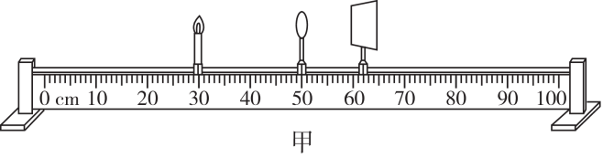
(1)实验时，调节烛焰中心，凸透镜光心和光屏中心在同一高度，其目的是 。
(2)固定凸透镜的位置，将蜡烛放在距离凸透镜较远处，此时应移动 直至出现最清晰的像，记录物距、像距、像的性质。
(3)改变物距，重复上述操作，多次实验，将实验数据记录在下表中。
凸透镜的焦距：f＝5.0 cm
实验  次数 | 物距/  cm | 像距/  cm | 像的性质
实验  次数 | 物距/  cm | 像距/  cm | 正立或倒立 | 放大或缩小 | 虚像或实像
1 | 18.0 | 6.9 | 倒立 | 缩小 | 实像
2 | 10.0 | 10.0 | 倒立 | 等大 | 实像
3 | 7.0 | 17.7 | 倒立 | 放大 | 实像
4 | 4.0 | / | 正立 | 放大 | 虚像
分析数据可知：当物距大于凸透镜焦距时，物距减小，像距 。
(4)当光屏上出现清晰的像时，小明不小心用手指尖遮挡住了凸透镜的一部分，这时光屏 (选填“仍能”或“不能”)成烛焰完整的像。
(5)实验中，小明将自己的眼镜放在蜡烛和凸透镜之间，发现光屏上原来清晰的像变模糊。将光屏适当靠近凸透镜后，光屏上再次出现清晰的像，由此可判断小明戴的是 (选填“近视”或“远视”)眼镜。
(6)如图乙所示，当无人机在高空拍摄地面场景时，所成的像最靠近图丙中凸透镜主光轴上的 (选填“a”“b”“c”或“d”)点。
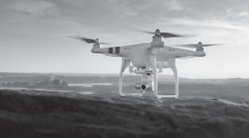
乙
(7)生活中常用的放大镜应用了表中第 次实验的成像规律。
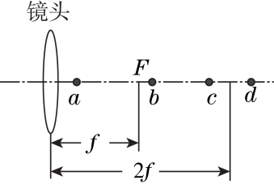
丙
四、综合题(共1小题，计10分)
17.[2024·本溪期末]小华爸爸驾驶轿车从甲地出发开往乙地，下面是导航给出的两条路线的出行方案：
方案1：高速 60 km，收费30元
方案2：国道 90 km，收费0元
(1)若采用方案1，从甲地开往乙地用时45 min，这段时间内轿车的平均速度是多少？
(2)若方案1中轿车的平均速度为100 km/h，方案2中轿车的平均速度为80 km/h，请通过计算分析哪种方案更省时。
(3)该地油价为8元/L，该轿车每百公里耗油量为8 L，请通过计算分析哪种方案更省钱。

参考答案
一、选择题
1. B 2. B 3. C 4. C 5. C 6. C 7. D 8. C
二、填空与作图题
9.反射；响度大；34
10.等于；继续吸热；将烧杯中的水换成沸点比水高的液体(合理即可)
11.不改变；易拉罐能使物质受热更快，减少加热时间；低；先降低再不变然后降低再不变
12.缩小；变大；红外线；没有
13.(1)如图所示 (2)如图所示
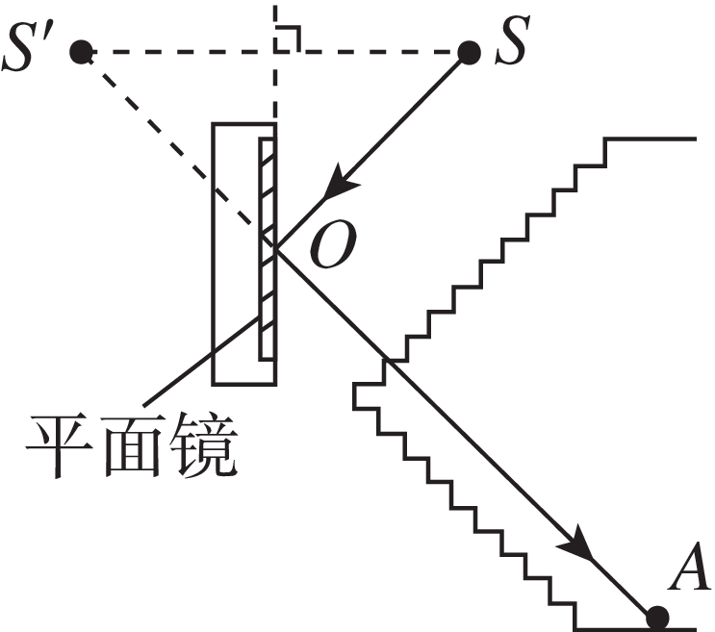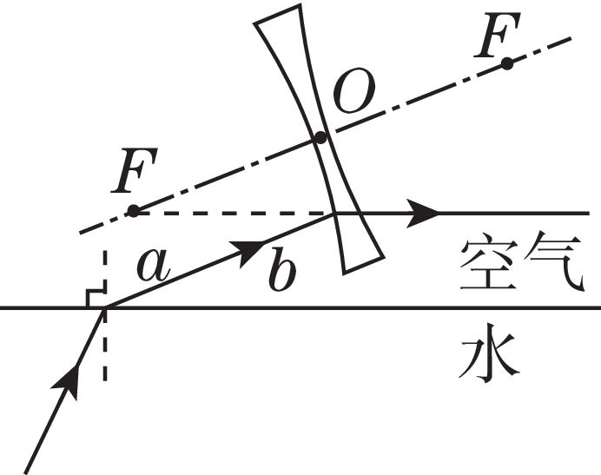
三、实验与探究题
14.(1)2.50 (2)甲；液体温度 (3)顺；0°
15.(1)石蜡；非晶体 (2)吸热 (3)液态
16.(1)使像成在光屏中央 (2)光屏 (3)增大 (4)仍能
(5)远视 (6)b (7)4
四、综合题
17.解：(1)轿车的平均速度v＝$\frac{s_{1}}{t}$＝$\frac{60km}{\frac{45}{60} h}$＝80 km/h
(2)方案1中所用时间t₁＝$\frac{s_{1}}{v_{1}}$＝$\frac{60km}{100km\text{/}h}$＝0.6 h
方案2中所用时间t₂＝$\frac{s_{2}}{v_{2}}$＝$\frac{90km}{80km\text{/}h}$＝1.125 h
0.6 h＜1.125 h，所以方案1更省时
(3)轿车每百公里油费为8 元/L×8 L＝64元
方案1油费为64元×$\frac{60km}{100km}$＝38.4元
方案1共消费38.4元＋30元＝68.4 元
方案2油费为64元×$\frac{90km}{100km}$＝57.6元＜68.4元
所以方案2更省钱

